Automatizační cvičení

|  |  |  |  |  |
| --- | --- | --- | --- | --- |
| **A4** | 207. Čítač s klopnými obvody J-K | | | |
| Tenk Jakub | |  | 1/3 | Známka: |
| 19. 1. 2022 | | 26. 1. 2022 |  | Odevzdáno: |

Zadání:

Navrhněte čítač 6 3 1 0 2 7 s klopnými obvody typu J-K (obvod typu 7472).

Postup:

1. Vytvoříme si pravdivostní tabulku dle zadaných hodnot.

|  |  |  |  |  |  |  |  |
| --- | --- | --- | --- | --- | --- | --- | --- |
| Vstup | c | b | a | C | B | A | Výstup |
| 6 | 1 | 1 | 0 | 0 | (1) | 1 | 3 |
| 3 | 0 | 1 | 1 | (0) | 0 | (1) | 1 |
| 1 | 0 | 0 | 1 | (0) | (0) | 0 | 0 |
| 0 | 0 | 0 | 0 | (0) | 1 | (0) | 2 |
| 2 | 0 | 1 | 0 | 1 | (1) | 1 | 7 |
| 7 | 1 | 1 | 1 | (1) | (1) | 0 | 6 |

1. Minimalizujeme logické funkce pomocí Karnaughových map. a uděláme si v nich smyčky.

b

a

b

a

|  |  |  |  |
| --- | --- | --- | --- |
| (0) | 0 | (1) | 1 |
| X | X | 0 | 1 |

A: B:

|  |  |  |  |
| --- | --- | --- | --- |
| 1 | (0) | 0 | (1) |
| X | X | (1) | (1) |

c

c

b

a

C:

c

|  |  |  |  |
| --- | --- | --- | --- |
| (0) | (0) | (0) | 1 |
| X | X | (1) | 0 |

1. Ze smyček si uděláme zápis minimalizovaných funkcí pro J (červené smyčky) i K (modré smyčky).

JA = b JB = a JC = b ∙ a

KA = b + c KB = a ∙ c KC = a

1. Rovnice upravíme, abychom mohli použít NAND a NOT obvody.

JA = b JB = a JC = b ∙ a

KA = b ∙ c KB = a ∙ c KC = a

1. Pomocí upravených funkcí si nakreslíme schéma zapojení čítače s klopnými obvody J-K.
2. Na propojovacím poli sestavíme obvod dle nakresleného schématu.

Schéma řešení:

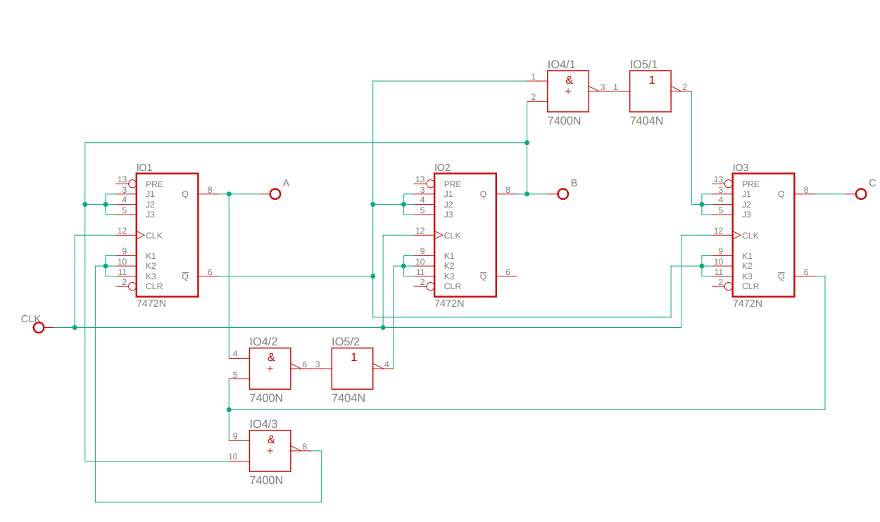

Závěr:

Na cvičení mi bohužel zapojení nefungovalo. Po zkontrolování jsem totiž zjistil, že jsem se přehlídnul a díky tomu špatně upravil rovnici KA z Karnaughovo mapy. Doma jsem si rovnici opravil a vše znovu zkontroloval. Poté jsem předělal schéma a sestavil na mém nepájivém poli. Po otestování obvod fungoval dle zadání.